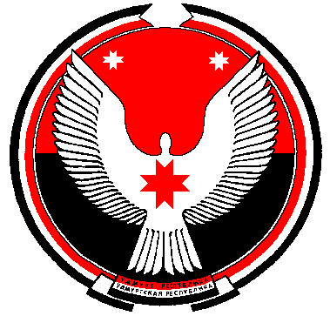

**Совет депутатов муниципального образования**

**«Муниципальный округ Алнашский район Удмуртской Республики»**

**РЕШЕНИЕ**

**О формировании муниципальной части конкурсной комиссии**

**по проведению конкурса по отбору кандидатур на должность первого Главы муниципального образования «Муниципальный округ Алнашский район Удмуртской Республики»**

Принято Советом депутатов муниципального образования «Муниципальный округ Алнашский район Удмуртской Республики» 29 сентября 2021 года

В соответствии со статьей 37 Федерального закона от 06.10.2003 №131-ФЗ «Об общих принципах организации местного самоуправления в Российской Федерации», руководствуясь Положением о порядке проведения конкурса по отбору кандидатур на должность первого Главы муниципального образования «Муниципальный округ Алнашский район Удмуртской Республики», утвержденным решением Совета депутатов муниципального образования «Муниципальный округ Алнашский район Удмуртской Республики» от 24.09.2021 №1/08, Совет депутатов муниципального образования «Муниципальный округ Алнашский район Удмуртской Республики» **РЕШИЛ*:***

Сформировать конкурсную комиссию по проведению конкурса по отбору кандидатур на должность первого Главы муниципального образования «Муниципальный округ Алнашский район Удмуртской Республики» в следующем составе:

1. Майкова Вера Петровна, Председатель Совета депутатов;
2. Бобров Капитон Николаевич, пенсионер, бывший глава МО «Алнашское», Почетный гражданин Алнашского района;
3. Крылов Михаил Александрович, председатель СХК «Колхоз "Молодая гвардия», Почетный гражданин Алнашского района.;
4. Ганьков Виктор Леонидович, депутат Совета депутатов, директор ООО «Решительный».

Председатель Совета депутатов

муниципального образования

«Муниципальный округ Алнашский район» В.П.Майкова

с. Алнаши

29.09. 2021 г.

№ 1/15

Согласовано:

Отдел правовой

и кадровой работы

Администрации Алнашского района ________________________________________